**Конспект занятия**

**в подготовительной группе**

**по математике**

**Тема:**

**«Космическое путешествие».**

**Воспитатель: Горбачева О.М.**

**Смоленск 2018 год.**

**Цель.** Создание условий для развития у детей познавательных интересов через решение конструктивных и исследовательских задач.

**Задачи.**  
*Обучающие:*  
• Совершенствовать навыки прямого и обратного счета;  
• Формировать умение самостоятельно находить способы решения конструктивных задач;  
• Совершенствовать умение составлять изображение из геометрических фигур;  
*Развивающие:*  
• Упражнять детей в ориентировке на листе бумаги в клетку;   
• Закреплять состав числа 10;  
• Упражнять в сравнении чисел (в пределах 20);   
• Развивать речевую активность детей по теме «Космос»;  
• Развивать внимание, память, воображение, поисковую деятельность и интеллектуальную инициативу, коммуникативные умения, выражать свои действия в речи;  
*Воспитательные:*  
• Укреплять интерес к совместной деятельности  
• Воспитывать желание делать добрые поступки.

**Оборудование и материалы:** магнитная доска, магниты, звезды с буквами «Д», «Р», «У», «Ж», «Б», «А», звезды с цифрами от 0 до 10.

**Раздаточный материал:** конверты с набором треугольников и кружков для составления ракеты, простой карандаш, бумага в клетку, лабиринт.

**Ход:**  
***Организационная часть.***1. Дорогие ребята! Нам пришло письмо от Феи Математики. Хотите узнать, о чем оно?

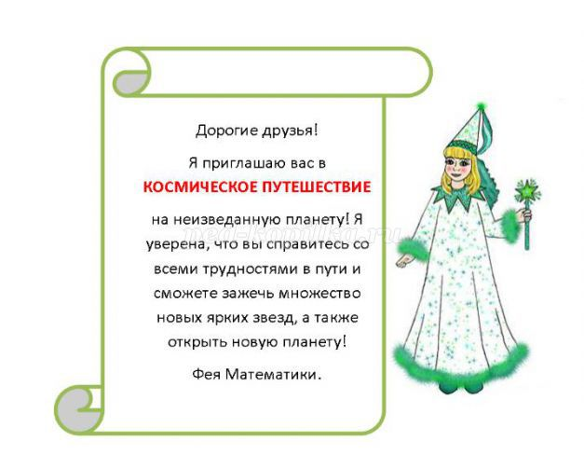

- Ну что, вы согласны, ребята? Нам предстоит побывать в роли космонавтов. Но прежде чем мы отправимся в космическое путешествие, вы разделитесь на две команды, и придумаете название своим командам.

- Какими должны быть космонавты?   
- А сейчас давайте подготовимся к полету и проведем разминку.  
2. Разминка.   
- Сколько планет в Солнечной системе? (8)  
- Что наступает раньше: утро или вечер?  
- Какой сегодня день недели?  
- Назовите соседей вторника.  
- Какого числа отмечается День Космонавтики?  
- Назовите соседей числа 12.

- Место запуска ракеты? (Космодром)

- Назовите спутник земли? (Луна)

- Какие животные полетели первыми в космос? (собаки)

- Кто был первым человеком, побывавшем в космосе? (Ю.А. Гагарин)  
Молодцы, команды готовы!

***Основная часть.***1. - На чем же мы отправимся в космическое путешествие? (На ракете) Давайте построим космический корабль из тех геометрических фигур, которые находятся у вас в конверте, каждая команда придумает свою ракету. Какие фигуры у вас имеются? (треугольники и круги). Приступайте к строительству.

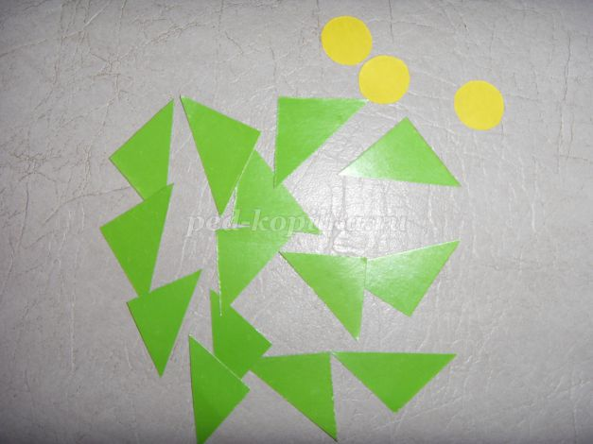

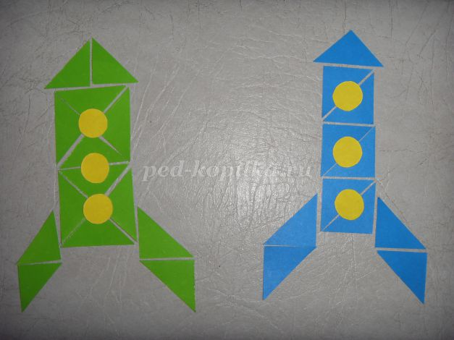

Мы справились с заданием, и в космосе зажглась новая звезда «Д».

2. - Все готовы! Взлетаем! Приготовьте пульт управления, начинаем обратный отсчет. (от 10 до 1)

3. - Вот мы и в космосе! Посмотрите в иллюминаторы, какая красивая наша планета!

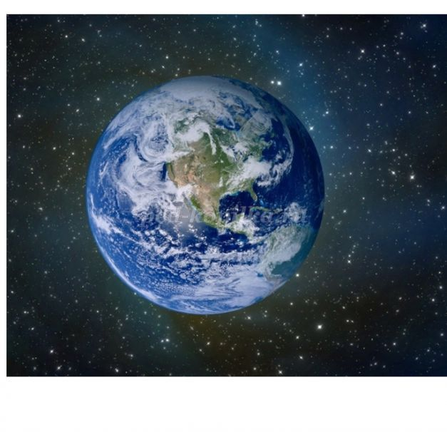

-Но что я вижу? Рассыпалось созвездие числа 10. Что же делать? (предложения детей). Давайте попробуем выйти в открытый космос и собрать упавшие звезды с числами, затем найти себе пару так, чтобы в сумме ваши числа образовали число 10 и прикрепить образованные пары звезд в созвездии.

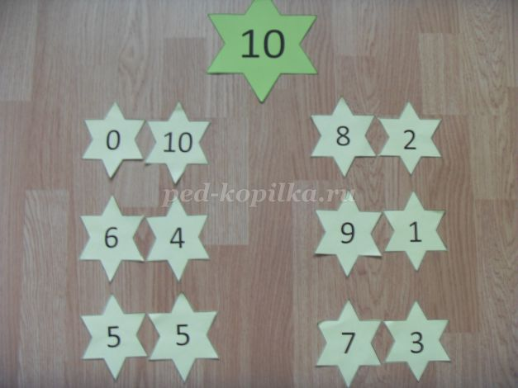

Мы справились с заданием, и в космосе зажглась еще одна звезда «Р».

4. А мы двигаемся дальше. И вот мы приближаемся к неизведанной планете. Но, прежде чем мы высадимся на нее, давайте выучим инопланетный язык «все наоборот». Готовы?  
Длинный - короткий  
Высокий – низкий  
Широкий – узкий  
Толстый – тонкий  
Справа – слева  
Вверху – внизу  
Далеко – близко  
Большой – маленький  
Много – мало.  
Мы зажгли еще одну звезду «Ж»!

*Физкультурная пауза.*   
А сейчас мы с вами, дети,  
Все выходим из ракеты.   
На носки поднимись,  
А потом опустись.  
Влево, вправо повернись,  
Руки вверх, руки вниз  
И тихонечко садись.

5. - Посмотрите, здесь какие-то знаки и цифры.

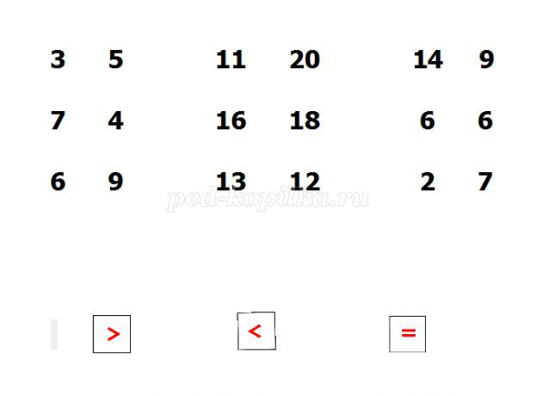

- Что это за знаки и что с ними нужно сделать?

(Дети выполняют задание, ставя между числами нужный знак)  
- За правильно выполненное задание в космосе зажглась еще одна звезда «Б»!

6. - Интересно, что за Невидимка приготовил нам это задание? Хотите узнать? Тогда давайте возьмем монитор (бумага в клетку) и попробуем рассекретить Невидимку! (выполняют графический диктант – инопланетянин)  
  
  
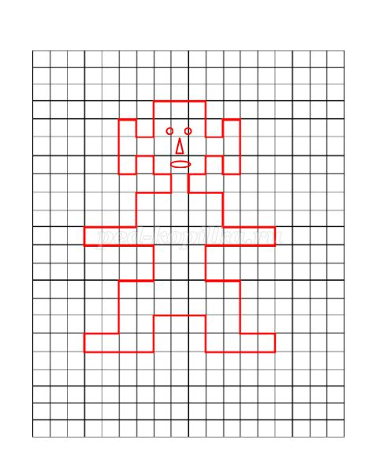

- Засияла новая звезда «У»!

7. - Что это за загадочное слово? Это же ребус

- Молодцы, справились! Получилось слово РОДИНА!   
- Справились и с этим заданием. И снова засияла новая звезда «А»!

- Да, что ни говори, в гостях хорошо, а дома на Родине лучше. Нам пора возвращаться в детский сад.  
- Но как нам найти место, где стоят наши ракеты

9. -Давайте отыщем дорогу в «Лабиринте».  
Игра «Пройти к ракете в лабиринте».

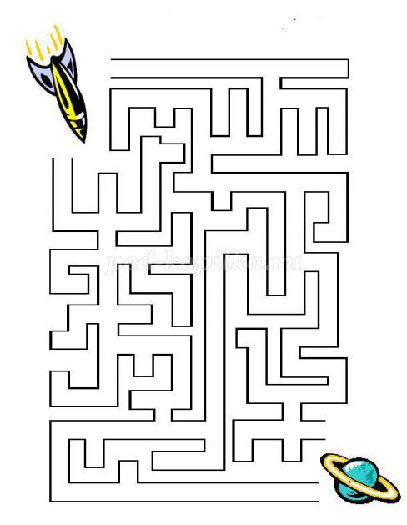

10. - Молодцы, вы отлично справились. И мы возвращаемся на родную Землю. А чтобы мягко приземлиться, скажем волшебные слова:  
Лети, лети, ракета на запад, на восток.  
Считая километры и прибывая в срок!  
- Вот мы и в детском саду! Вам понравилось путешествие? Мы зажгли новые звезды, а какую же планету мы открыли?

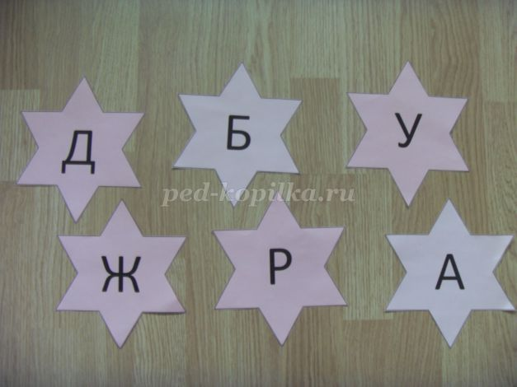

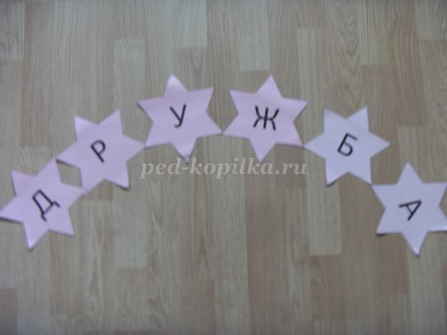

(составляем слово ДРУЖБА).

В память об этом путешествии Фея Математики дарит вам космические раскраски.